Профессор
Радмила Дмитриевна Тонкович
Член Международного Союза славянских журналистов

Первый полярный пилот мира
Михаил Васильевич Водопьянов
(1899 – 1980)

Арктика поглотила много
человеческих жизней, но
не решилась поглотить
наши жизни.
М.В.Водопьянов

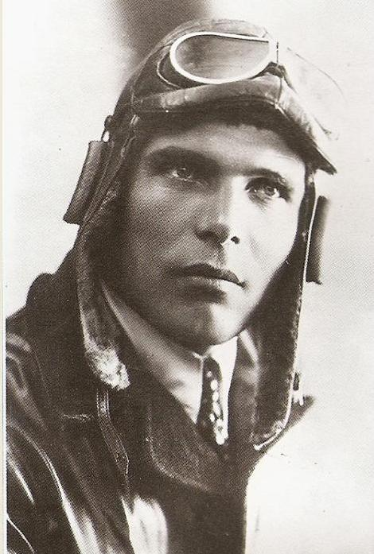
Генерал-майор авиации Михаил Васильевич Водопьянов – первый полярный пилот, который посадил самолёт на плавучую льдину на Северном полюсе. Он один из первых Героев Советского Союза, получивших это звание за спасение экипажа и пассажиров парохода «Челюскин» в 1934 году. В 1941 году он пилотировал самолёт и бомбил Берлин. В связи со 110-ой годовщиной со дня его рождения в родном городе Водопьянова Липецке открыт ему памятник, а вскоре ожидается открытие монументального памятника этому легендарному герою в Москве. Водопьянов был очень энергичным, творческим человеком, полным оптимизма, готовым на риск и на подвиг. Его называли «пилотом любой погоды», пилотом, который был готов на любой вызов судьбы ради своей Отчизны, был ответственным, зрелым, отважным, бесстрашным, человеком с мужественным лицом, которое озарела знакомая всем тёплая улыбка. Вся его жизнь – один великий подвиг и светлая страница истории мировой авиации.
Михаил Васильевич Водопьянов родился 6 (18) ноября 1899 года в деревенской семье в русском селе Большие Студёнки (теперь это район Липецка). Однажды он случайно увидел самолёт «Илья Муромец», когда помогал отцу в работе на поле. В 1918 году он добровольно вступает в ряды Красной Армии и уже с 1919 года служит в дивизионе воздушных кораблей «Илья Муромец», участвуя в гражданской войне в борьбе против Колчака и Врангеля.
С 1925 года служит авиамотористом, а в 1928 году завершает школу пилотов, получив удостоверение пилота 3 класса и назначение в авиационную компанию «Добролёт» (ныне «Аэрофлот»). В 1929 году успешно завершает Московскую пилотажно-техническую школу. В качестве авиамеханика, а затем пилота он участвовал в экспедиции по уничтожению из воздуха опасных насекомых, в том числе малярийных комаров на Северном Кавказе и в Казахстане.
В 1929 году он первый открыл воздушную трассу до острова Сахалин, а в 1930 году произвёл беспосадочный полёт Москва-Хабаровск. В 1931 году он работал на Центральном аэродроме в авиационном отряде по доставке матриц газеты «Правда» в наиболее крупные города СССР. Затем летал на воздушных линиях Москва-Ленинград, Москва-Иркутск, Москва- остров Сахалин. Зимой 1933 года, участвуя в перелёте, организованном в исследовательских целях Москва- Петропавловск Камчатский, самолёт Водопьянова попал в пургу, обледенел и упал в озеро Байкал. Авиамеханик погиб, а Водопьянов получил тяжёлое сотрясение мозга и множество переломов (перелом ключицы, потеря 7 зубов, а на голове у него в больнице сделали 36 швов). В течении 72 часов он был без сознания. В феврале 1934 года советский корабль «Челюскин» с научной экспедицией под руководством академика О.Ю.Шмидта отправился на освоение Северного морского пути, но попал в ледовый плен в Чукотском море, был раздавлен льдинами и утонул. 104 человека с этого корабля остались на плавучих льдинах. Государство сразу же организовало помощь терпящим бедствие людям. М.В. Водопьянов наряду с другими пилотами, которых потом узнала вся страна, участвовал в спасении челюскинцев, совершив за 3 с половиной недели перелёт в 6000 км из Хабаровска в Ванкарем на деревянном, обтянутом перкалью самолёте Р-5 без навигатора, без радаров, пробиваясь три раза через сопки по неописуемо сложной трассе к Анадырю. За проявленное мужество и отвагу 20 апреля 1934 года М.В. Водопьянов и ещё шесть его товарищей – А.В.Ляпидевский, С.А.Леваневский, В.С.Молоков, Н.П.Каманин, М.Т.Слепнев и И.В.Доронин, первыми получили звания Героев Советского Союза с награждением орденами Ленина. Золотая звезда для Героев Советского Союза была учреждена позже в 1939 году вручена всем Героям Советского Союза, в том числе и М.В. Водопьянову, чья Золотая звезда носит № 6. С тех пор Водопьянов свою жизнь тесно связал с Арктикой, с полярной авиацией и участвовал в самых длительных северных перелётах: Москва- Чукотка- Москва (маршрут был таков: Москва-Свердловск-Омск-Красноярск-Иркутск-Чита- Хабаровск-Николаевск на Амуре- Охотск-залив Нагаева-Гижиха- Анадырь-Уэллен и назад). Полёт он совершил на самолёте Р-5. В 1936 году он и пилот В.М. Махоткин на двух самолётах Р-5 провели разведывательный перелёт на архипелаг Земля Франца Иосифа, самолёты приземлились на острове Рудольфа на расстоянии всего 900 км от Северного полюса. 21 мая 1937 года под командой М.В. Водопьянова авиационный отряд из 4-х самолётов АНТ-6 (арктический вариант ТБ-3) советской экспедиции «Север-1» впервые в мире доставляет научную станцию в Арктику, приземлившись на плавучую льдину СП-1 на Северном полюсе.
М.В. Водопьянов – участник советско-финской войны 1939-1940 годов, он был командиром части тяжёлых бомбардировщиков ТБ-3, сам участвовал в боях как пилот и награждён орденом Красного знамени. Затем он участник Великой Отечественной войны с июля 1941 года, командир 81 авиационной дивизии стратегических бомбардировщиков. Ночью 10 и 11 августа 1941 года он лично участвовал в бомбардировке Берлина, его самолёт Пе-8 был повреждён в бою, и ему пришлось совершить вынужденную посадку на оккупированной территории, затем он перешёл линию фронта, вернулся в свою часть и продолжил боевые вылеты. Из-за больших потерь при бомбардировках Берлина он был смещён с должности командира дивизии, но продолжил воевать с фашистами в качестве боевого пилота. С 1946 года он на пенсии, но в 1948 году активно участвует в организации новой научной станции «Северный полюс-2». К званию дважды Героя Советского Союза он был представлен в 1949 году, но из-за секретности своего задания он получил только второй Орден Ленина, хотя сейчас известно, что это был его новый подвиг – посадка на Южном полюсе, но это событие до сих пор сохраняется в тайне. Водопьянов был депутатом Верховного Совета РСФСР. Был активным и плодовитым членом Союза писателей СССР, написал много книг, среди которых «Полёты», «Мечта пилота», «От сохи до самолёта», «Путь пилота», «Валерий Чкалов», «Повесть о первых героях», «На крыльях в Арктику», «Полярный пилот», «Небо начинается с земли», «Крылатые витязи», «В ледовом плену», «Вынужденная посадка», а две его драмы идут в театрах. Жил он в Москве, где и умер 11 августа 1980 года, похоронен на Троекуровском кладбище, а его могила в 2001 году правительством Москвы объявлена историческим и культурным памятником, охраняемым законом.
Сейчас в Москве живут четверо его детей, 9 внуков, 14 правнуков и 4 праправнука.
Первый полярный пилот мира Михаил Васильевич Водопьянов был генерал-майором авиации с 1943 года, Герой Советского Союза, кавалер 4-х орденов Ленина, 4-х орденов Отечественной войны I степени и многочисленных медалей и других наград.
Его имя присвоено улицам Москвы, Липецка, Красноярска, Екатеринбурга, Диксона. Его имя носит гигант русской авиации первый из серии самолёт Ил-96-300 авиакомпании «Домодедовские авиалинии», а также стратегический бомбардировщик Ту-160, самолёт Ил-76, школа и музей в родном Липецке и аэроклуб в Коломне. Дом, в котором он жил и работал (ул. Серафимовича 2 – популярный «Дом на берегу») украшает мемориальная доска с его именем, а в 1989 году там открыт Музей Водопьянова. Это огромное здание имеет 24 подъезда, 505 квартир, почту, телеграф, банк, универсам, химчистку, ресторан, детский сад, поликлинику, театр, клуб и большой спортзал. В данное время некоммерческой организацией «Фонд Героя Советского Союза М.В. Водопьянова» успешно руководит правнучка Светлана Болдырева, председатель, и внучка Мария Водопьянова, заместитель председателя, а автор статьи проф. Радмила Дмитриевна Тонкович – постоянный гость на всех их торжественных и юбилейных приёмах. Внук Водопьянова Михаил вручил ей знак пилота Аэрофлота за заслуги в русской авиации.
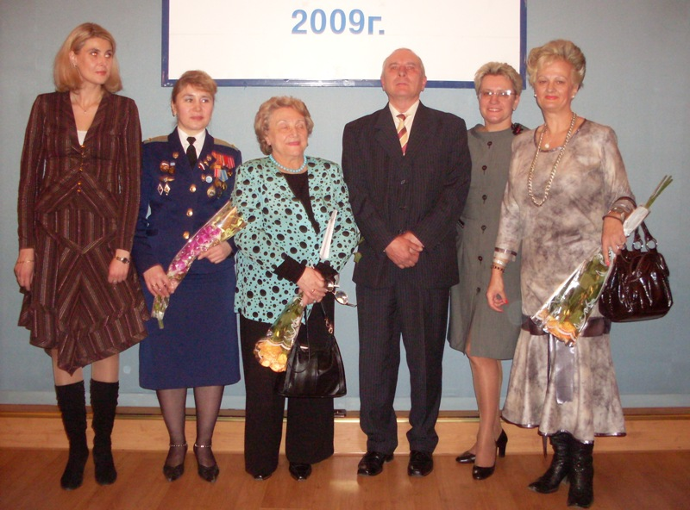
Автор статьи с семьёй Водопьяновых

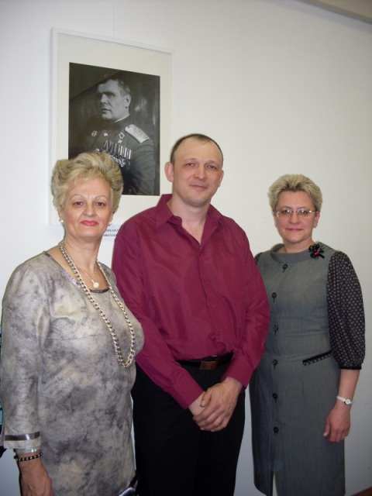
Автор с внуком Водопьянова и Марией Водопьяновой
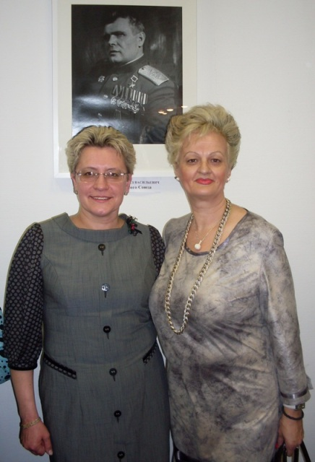
Автор с Марией Водопьяновой

